**В Новосибирской области более 650 памятников, посвященных героям Великой Отечественной войны, поставлены на государственный кадастровый учет**

На территории Новосибирской области расположено более тысячи памятников и других мемориальных объектов, посвященных Великой Отечественной войне. Управление Росреестра по Новосибирской области осуществляет кадастровый учет и внесение в Единый государственный реестр недвижимости сведения об объектах недвижимости, увековечивающих подвиг советского народа в годы войны.

В регионе 996 памятников поставлены на государственный кадастровый учет, 667 из них созданы в честь сибиряков - героев Великой Отечественной войны, защитников Отечества, тружеников тыла.

Кадастровый учет указанных объектов необходим для обеспечения их обслуживания и сохранения, как культурного наследия народа.

В годы войны в Новосибирске работали 32 эвакуированных завода, четыре оборонных института. За бесперебойное производство военной и гражданской продукции на промышленных предприятиях, располагавшихся на территории города, и за массовый трудовой героизм, Новосибирску в 2020 году присвоено звание «Город трудовой доблести».

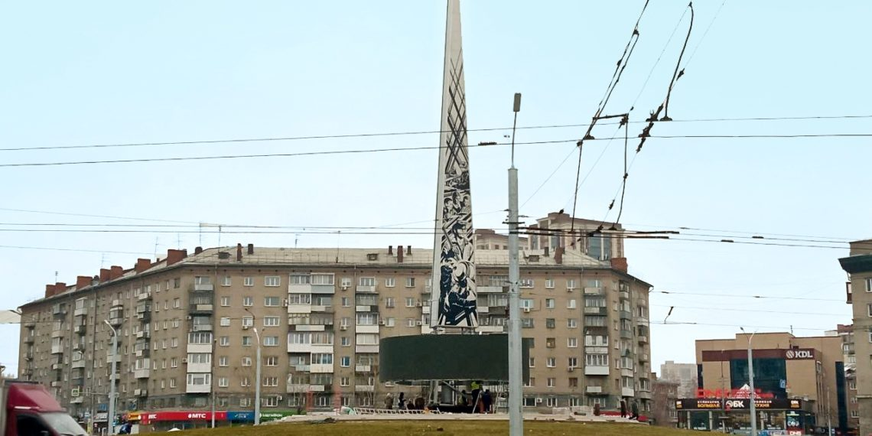

Стела «Город трудовой доблести» - мемориал, увековечивший трудовой подвиг новосибирцев в годы Великой Отечественной войны.

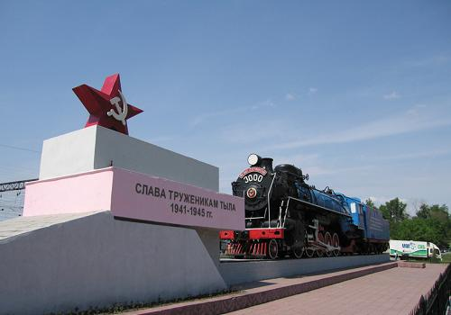

Памятник-паровоз, установленный в честь сибиряков, самоотверженно работавших в тылу. Один из них – наш легендарный земляк, машинист Николай Лунин, Герой Труда. Во время войны бригада водила составы в прифронтовые города. За ударный труд в 1942 году Лунин был награждён Сталинской премией, а на неё приобрёл эшелон угля для фронта, сам доставив его в только что освобождённый Сталинград. Паровоз продолжал свою работу и после войны, а с 1985 года установлен в качестве памятника труженикам тыла.

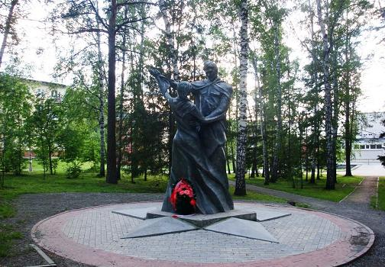

Трогательный памятник «Вальс Победы» в новосибирском Академгородке изобразил танцующую пару — солдата и юную девушку, чувства которых символизируют торжество жизни над смертью. Пережив войну, они не утратили воспоминаний и надежд, а теперь танцуют вальс. Пара помещена на бетонный постамент в виде пятиконечной звезды.

Мемориал Воинской Славы и музей военной техники под открытым небом. Посвящён воинам, погибшим на фронтах Великой Отечественной войны 1941–1945 годов. Комплекс состоит из 9 пилонов, соединённых между собой вверху. Над ними размещена надпись «Памяти павших будьте достойны…». На пилонах написаны имена 5180 погибших жителей Карасукского района. На мемориале установлены бюсты 9 Героям Советского Союза: Климовскому Н. А., Ландику И. И., Молозеву В. Ф., Молочкову Г. А., Орлову Я. Н., Сметанину Г. А., Сорокину З. А., Судареву А. В., Тимонову В. Н.. Адрес: ул. Луначарского, 14